Alueprofiili Vihti (Kunnat)
Diakin karttasovellus 2023-03-01 23:38:08
Tämä asiakirja on tuotettu automaattisesti Diakin karttasovelluksen avulla 2023-03-01 23:38:08. Asiakirjan tiedot perustuvat THL:n Sotkanet-indikaattoripalvelun tietoihin, joihin on yhdistetty Tilastokeskuksen tilasto- ja paikkatietoaineistoja. Tarkempaa tieto indikaattoreista ja metodologiasta löydät sovelluksen Lisätietoja-osiosta.
Alueprofiili sisältää aina kaikkien osoittimien tiedot sekä valitulta alueelta että alueen rajanaapureista. Lisäksi alueprofiilissa esitetään kunkin osoittimen korkein ja matalin arvo. Tiedot esitetään taulukkoina, karttakuvioina sekä aikasarjakuvioina, joista näkee kunkin osoittimen kehityksen 2010-luvulla sekä valitulla alueella että sen naapureissa. Raportin lopussa on tiedot pienituloisuudesta ja työttömyydestä kaikilta alueen postinumeroalueilta.
Tässä raportissa tarkastellaan tasolla Kunnat aluetta Vihti. Lisäksi tarkastelussa ovat rajanaapurit: Espoo, Hyvinkää, Karkkila, Kirkkonummi, Loppi, Lohja, Nurmijärvi, Siuntio ja Vihti.
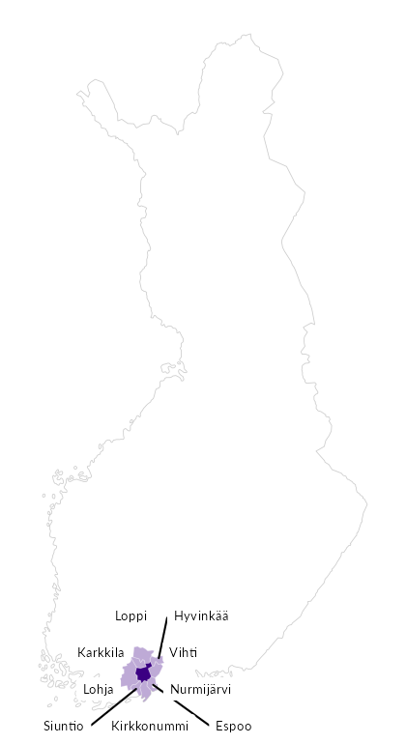

Summamuuttujat
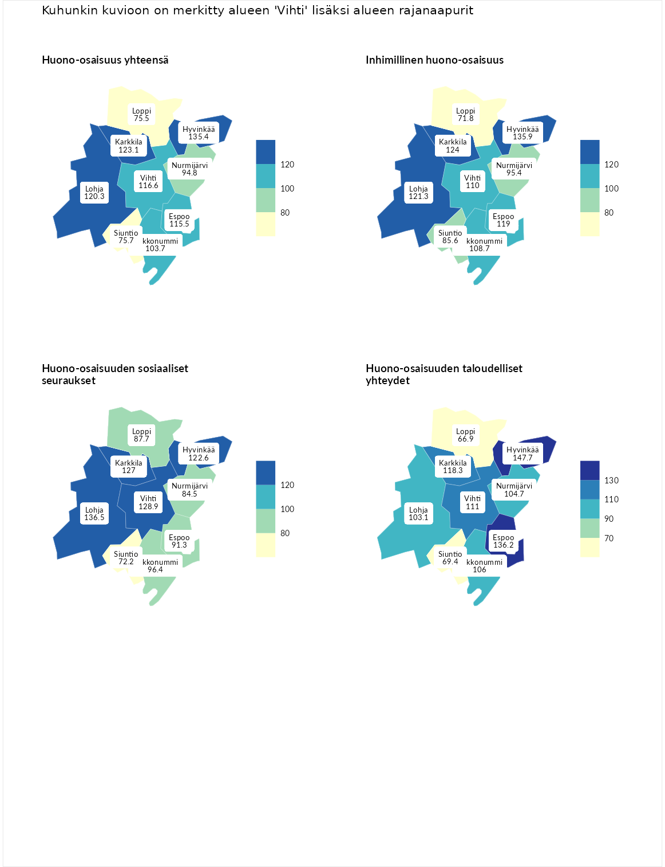

Huono-osaisuus yhteensä
aluenimi | arvo | asema
Tuusniemi (korkein arvo) | 187.5 | 1
Hyvinkää (naapuri) | 135.4 | 37
Karkkila (naapuri) | 123.1 | 76
Lohja (naapuri) | 120.3 | 86
Vihti (valittu) | 116.6 | 94
Espoo (naapuri) | 115.5 | 97
Kirkkonummi (naapuri) | 103.7 | 138
Nurmijärvi (naapuri) | 94.8 | 173
Siuntio (naapuri) | 75.7 | 247
Loppi (naapuri) | 75.5 | 248
Luoto (matalin arvo) | 31.7 | 293

Inhimillinen huono-osaisuus
aluenimi | arvo | asema
Lahti (korkein arvo) | 189.7 | 1
Hyvinkää (naapuri) | 135.9 | 38
Karkkila (naapuri) | 124.0 | 65
Lohja (naapuri) | 121.3 | 71
Espoo (naapuri) | 119.0 | 78
Vihti (valittu) | 110.0 | 107
Kirkkonummi (naapuri) | 108.7 | 113
Nurmijärvi (naapuri) | 95.4 | 157
Siuntio (naapuri) | 85.6 | 196
Loppi (naapuri) | 71.8 | 252
Luoto (matalin arvo) | 37.9 | 293

Huono-osaisuuden sosiaaliset seuraukset
aluenimi | arvo | asema
Tuusniemi (korkein arvo) | 217.9 | 1
Lohja (naapuri) | 136.5 | 36
Vihti (valittu) | 128.9 | 56
Karkkila (naapuri) | 127.0 | 62
Hyvinkää (naapuri) | 122.6 | 71
Kirkkonummi (naapuri) | 96.4 | 156
Espoo (naapuri) | 91.3 | 174
Loppi (naapuri) | 87.7 | 189
Nurmijärvi (naapuri) | 84.5 | 204
Siuntio (naapuri) | 72.2 | 238
Luoto (matalin arvo) | 28.1 | 293

Huono-osaisuuden taloudelliset yhteydet
aluenimi | arvo | asema
Merikarvia (korkein arvo) | 272.5 | 1
Hyvinkää (naapuri) | 147.7 | 37
Espoo (naapuri) | 136.2 | 59
Karkkila (naapuri) | 118.3 | 101
Vihti (valittu) | 111.0 | 123
Kirkkonummi (naapuri) | 106.0 | 142
Nurmijärvi (naapuri) | 104.7 | 145
Lohja (naapuri) | 103.1 | 150
Siuntio (naapuri) | 69.4 | 255
Loppi (naapuri) | 66.9 | 259
Luoto (matalin arvo) | 29.0 | 293
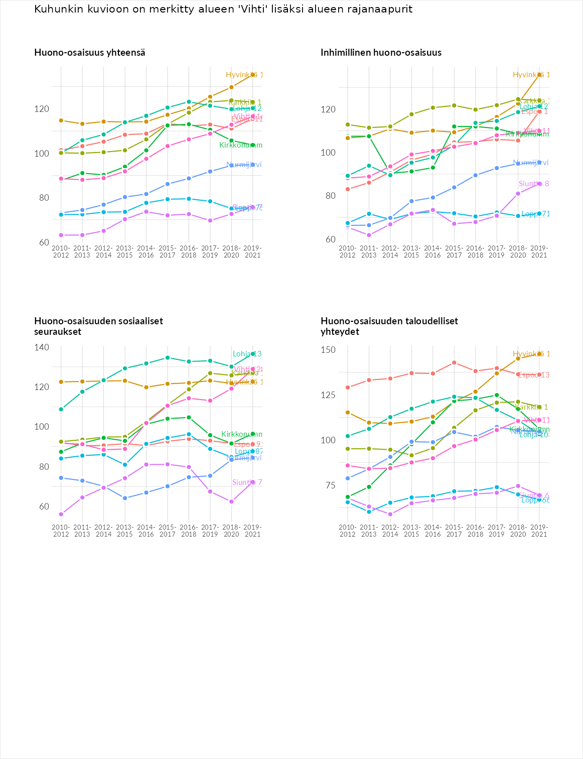

Inhimillinen huono-osaisuus
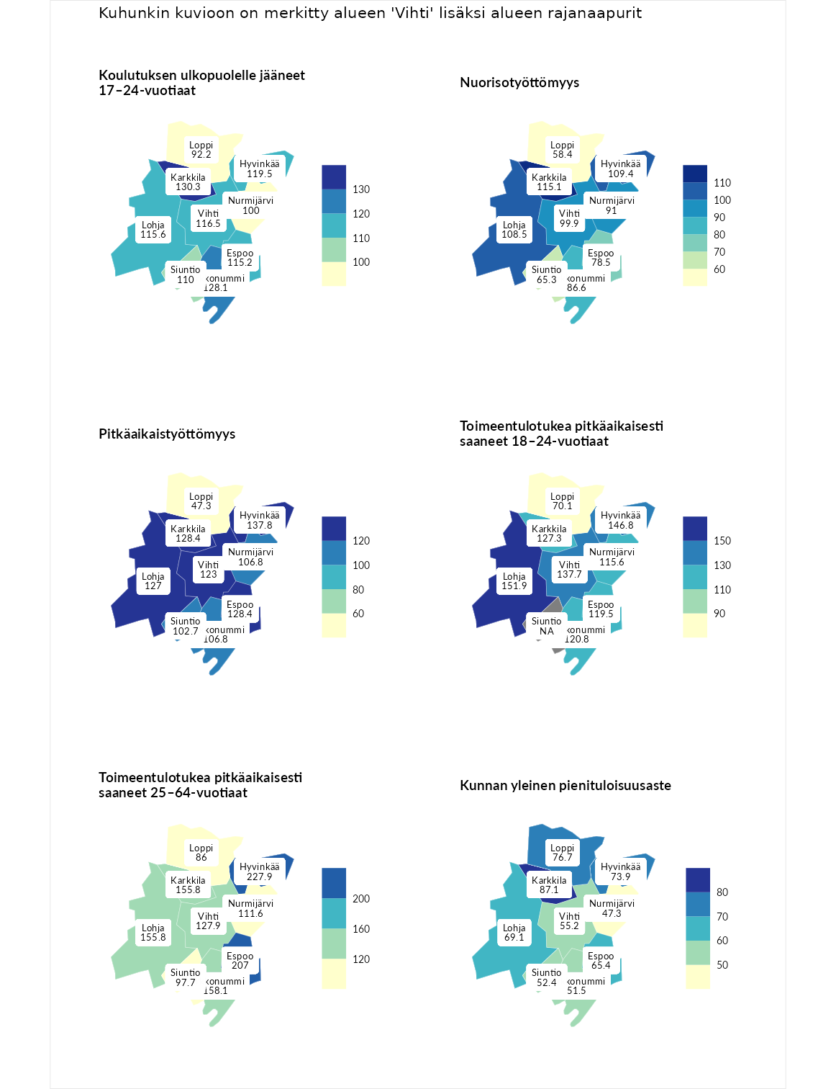

Koulutuksen ulkopuolelle jääneet 17–24-vuotiaat
aluenimi | arvo | asema
Kivijärvi (korkein arvo) | 217.3 | 1
Karkkila (naapuri) | 130.3 | 40
Kirkkonummi (naapuri) | 128.1 | 45
Hyvinkää (naapuri) | 119.5 | 72
Vihti (valittu) | 116.5 | 83
Lohja (naapuri) | 115.6 | 86
Espoo (naapuri) | 115.2 | 88
Siuntio (naapuri) | 110.0 | 107
Nurmijärvi (naapuri) | 100.0 | 139
Loppi (naapuri) | 92.2 | 169
Masku (matalin arvo) | 40.7 | 285

Nuorisotyöttömyys
aluenimi | arvo | asema
Outokumpu (korkein arvo) | 205.2 | 1
Karkkila (naapuri) | 115.1 | 82
Hyvinkää (naapuri) | 109.4 | 101
Lohja (naapuri) | 108.5 | 106
Vihti (valittu) | 99.9 | 140
Nurmijärvi (naapuri) | 91.0 | 172
Kirkkonummi (naapuri) | 86.6 | 186
Espoo (naapuri) | 78.5 | 215
Siuntio (naapuri) | 65.3 | 255
Loppi (naapuri) | 58.4 | 262
Hailuoto (matalin arvo) | 0.0 | 279

Pitkäaikaistyöttömyys
aluenimi | arvo | asema
Ilomantsi (korkein arvo) | 233.8 | 1
Hyvinkää (naapuri) | 137.8 | 65
Espoo (naapuri) | 128.4 | 80
Karkkila (naapuri) | 128.4 | 81
Lohja (naapuri) | 127.0 | 87
Vihti (valittu) | 123.0 | 100
Kirkkonummi (naapuri) | 106.8 | 131
Nurmijärvi (naapuri) | 106.8 | 132
Siuntio (naapuri) | 102.7 | 140
Loppi (naapuri) | 47.3 | 269
Närpiö (matalin arvo) | 17.6 | 293

Toimeentulotukea pitkäaikaisesti saaneet 18–24-vuotiaat
aluenimi | arvo | asema
Tuusniemi (korkein arvo) | 280.5 | 1
Lohja (naapuri) | 151.9 | 29
Hyvinkää (naapuri) | 146.8 | 31
Vihti (valittu) | 137.7 | 41
Karkkila (naapuri) | 127.3 | 53
Kirkkonummi (naapuri) | 120.8 | 60
Espoo (naapuri) | 119.5 | 61
Nurmijärvi (naapuri) | 115.6 | 69
Loppi (naapuri) | 70.1 | 127
Mustasaari (matalin arvo) | 25.3 | 164

Toimeentulotukea pitkäaikaisesti saaneet 25–64-vuotiaat
aluenimi | arvo | asema
Kotka (korkein arvo) | 325.6 | 1
Hyvinkää (naapuri) | 227.9 | 15
Espoo (naapuri) | 207.0 | 20
Kirkkonummi (naapuri) | 158.1 | 50
Karkkila (naapuri) | 155.8 | 52
Lohja (naapuri) | 155.8 | 53
Vihti (valittu) | 127.9 | 93
Nurmijärvi (naapuri) | 111.6 | 121
Siuntio (naapuri) | 97.7 | 152
Loppi (naapuri) | 86.0 | 177
Hailuoto (matalin arvo) | 0.0 | 285

Kunnan yleinen pienituloisuusaste
aluenimi | arvo | asema
Juuka (korkein arvo) | 157.0 | 1
Karkkila (naapuri) | 87.1 | 190
Loppi (naapuri) | 76.7 | 225
Hyvinkää (naapuri) | 73.9 | 233
Lohja (naapuri) | 69.1 | 241
Espoo (naapuri) | 65.4 | 251
Vihti (valittu) | 55.2 | 274
Siuntio (naapuri) | 52.4 | 277
Kirkkonummi (naapuri) | 51.5 | 278
Nurmijärvi (naapuri) | 47.3 | 285
Rusko (matalin arvo) | 33.9 | 293
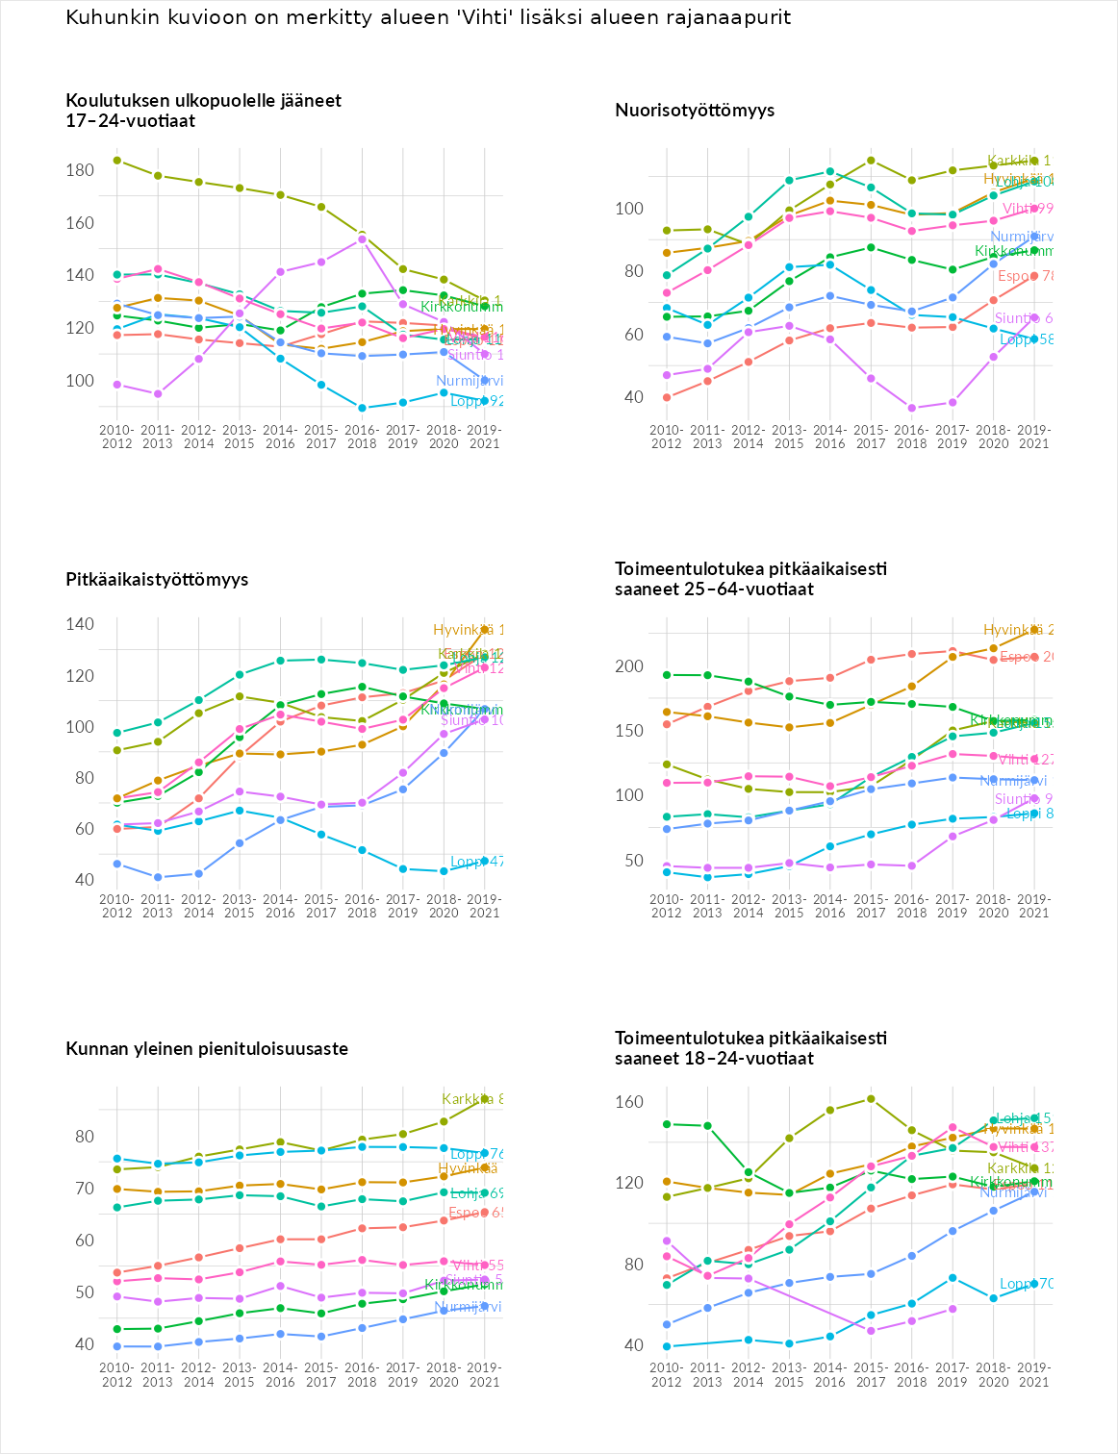

Huono-osaisuuden sosiaaliset seuraukset
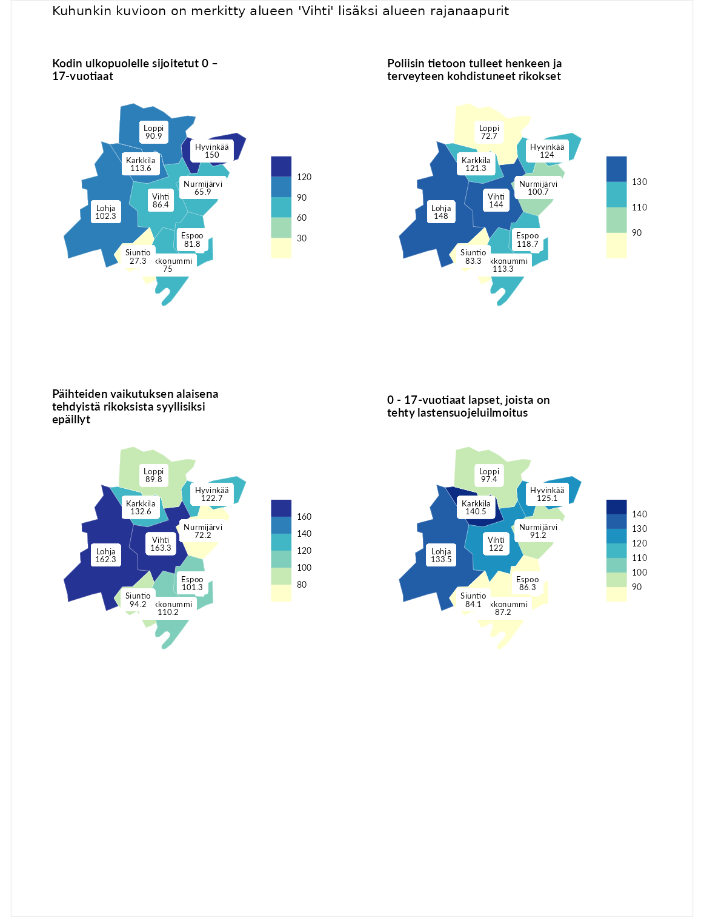

Kodin ulkopuolelle sijoitetut 0 – 17-vuotiaat
aluenimi | arvo | asema
Tuusniemi (korkein arvo) | 463.6 | 1
Hyvinkää (naapuri) | 150.0 | 46
Karkkila (naapuri) | 113.6 | 97
Lohja (naapuri) | 102.3 | 125
Loppi (naapuri) | 90.9 | 148
Vihti (valittu) | 86.4 | 160
Espoo (naapuri) | 81.8 | 164
Kirkkonummi (naapuri) | 75.0 | 178
Nurmijärvi (naapuri) | 65.9 | 203
Siuntio (naapuri) | 27.3 | 252
Enonkoski (matalin arvo) | 0.0 | 257

Poliisin tietoon tulleet henkeen ja terveyteen kohdistuneet rikokset
aluenimi | arvo | asema
Puolanka (korkein arvo) | 227.3 | 1
Lohja (naapuri) | 148.0 | 41
Vihti (valittu) | 144.0 | 46
Hyvinkää (naapuri) | 124.0 | 78
Karkkila (naapuri) | 121.3 | 83
Espoo (naapuri) | 118.7 | 91
Kirkkonummi (naapuri) | 113.3 | 109
Nurmijärvi (naapuri) | 100.7 | 141
Siuntio (naapuri) | 83.3 | 207
Loppi (naapuri) | 72.7 | 243
Hailuoto (matalin arvo) | 0.0 | 287

Päihteiden vaikutuksen alaisena tehdyistä rikoksista syyllisiksi epäillyt
aluenimi | arvo | asema
Kemi (korkein arvo) | 347.6 | 1
Vihti (valittu) | 163.3 | 29
Lohja (naapuri) | 162.3 | 30
Karkkila (naapuri) | 132.6 | 70
Hyvinkää (naapuri) | 122.7 | 87
Kirkkonummi (naapuri) | 110.2 | 115
Espoo (naapuri) | 101.3 | 141
Siuntio (naapuri) | 94.2 | 163
Loppi (naapuri) | 89.8 | 181
Nurmijärvi (naapuri) | 72.2 | 231
Luoto (matalin arvo) | 17.6 | 293

0 - 17-vuotiaat lapset, joista on tehty lastensuojeluilmoitus
aluenimi | arvo | asema
Vaala (korkein arvo) | 189.0 | 1
Karkkila (naapuri) | 140.5 | 25
Lohja (naapuri) | 133.5 | 33
Hyvinkää (naapuri) | 125.1 | 53
Vihti (valittu) | 122.0 | 61
Loppi (naapuri) | 97.4 | 160
Nurmijärvi (naapuri) | 91.2 | 196
Kirkkonummi (naapuri) | 87.2 | 216
Espoo (naapuri) | 86.3 | 217
Siuntio (naapuri) | 84.1 | 224
Maalahti (matalin arvo) | 33.0 | 293
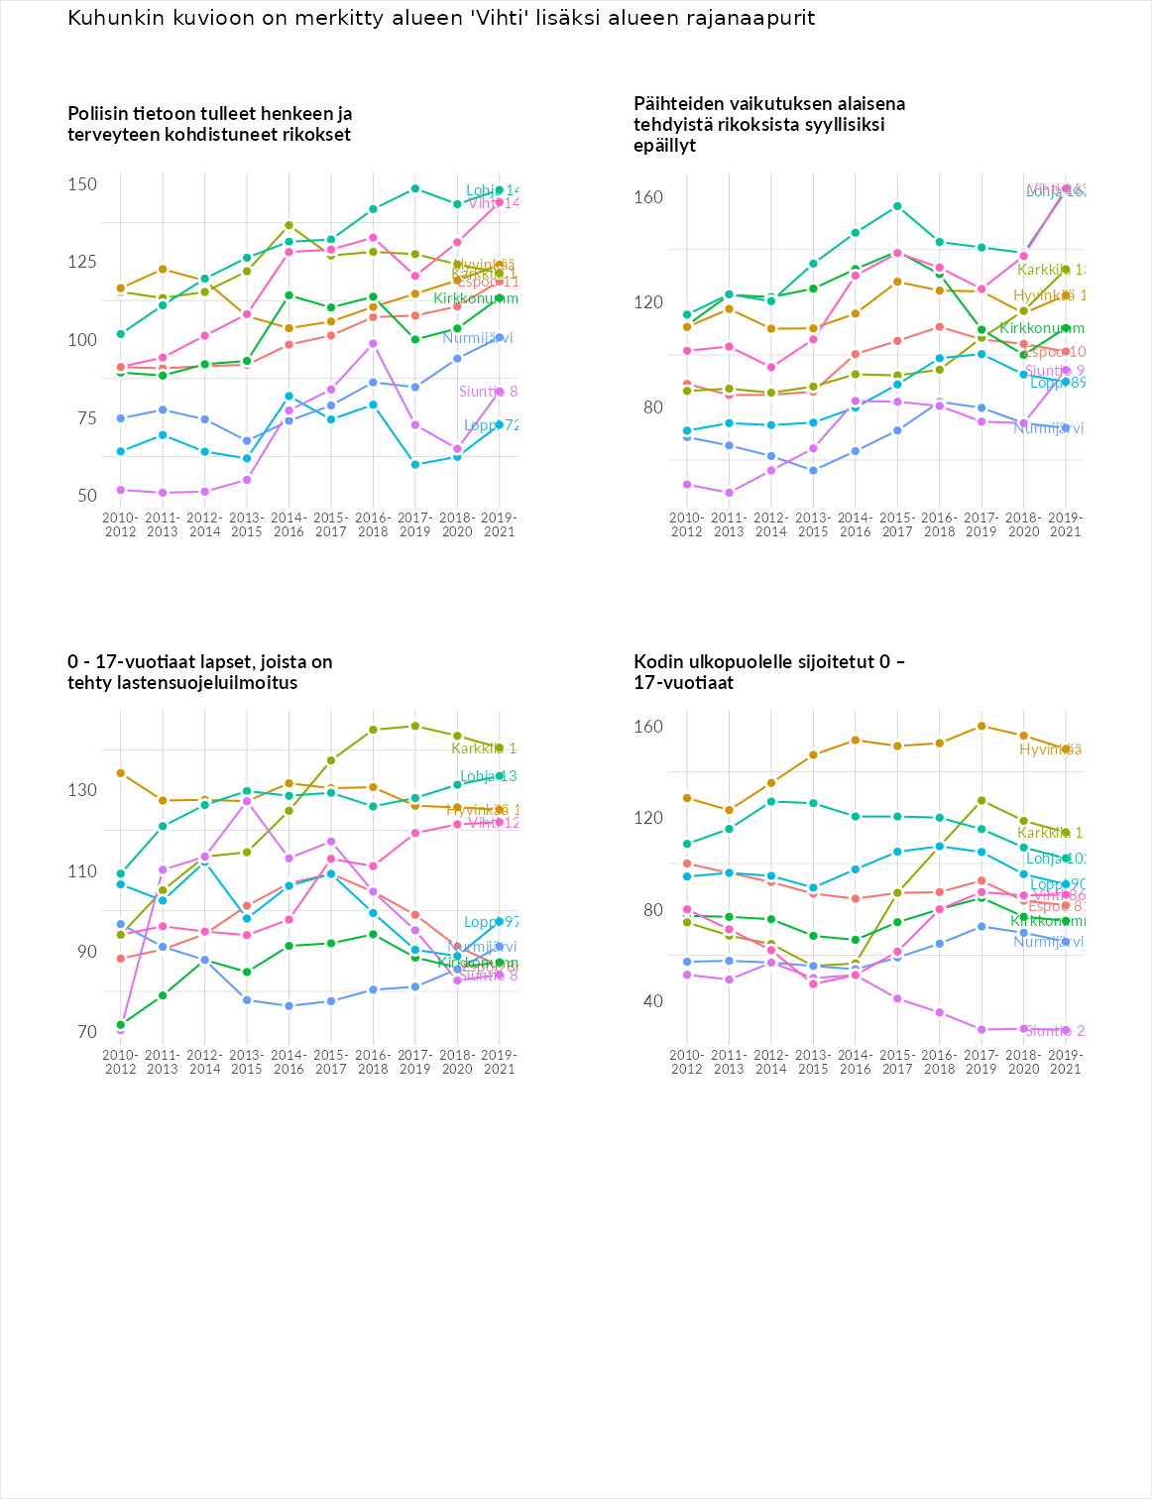

Huono-osaisuuden taloudelliset yhteydet
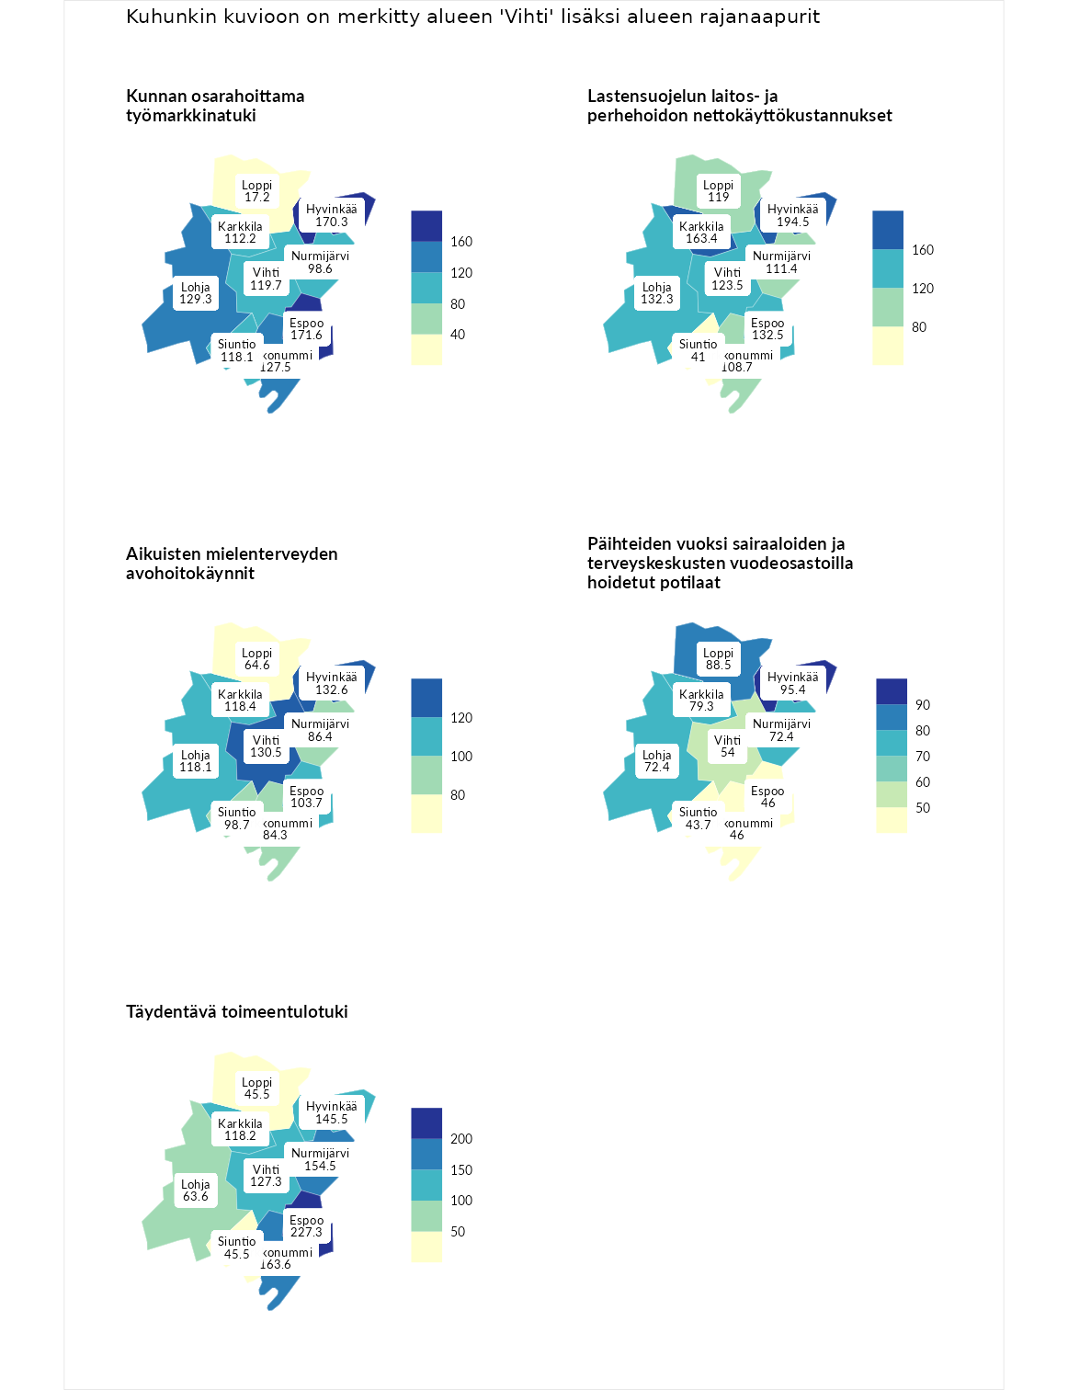

Kunnan osarahoittama työmarkkinatuki
aluenimi | arvo | asema
Lahti (korkein arvo) | 300.3 | 1
Espoo (naapuri) | 171.6 | 34
Hyvinkää (naapuri) | 170.3 | 35
Lohja (naapuri) | 129.3 | 83
Kirkkonummi (naapuri) | 127.5 | 84
Vihti (valittu) | 119.7 | 97
Siuntio (naapuri) | 118.1 | 104
Karkkila (naapuri) | 112.2 | 115
Nurmijärvi (naapuri) | 98.6 | 151
Loppi (naapuri) | 17.2 | 291
Luoto (matalin arvo) | 5.9 | 293

Lastensuojelun laitos- ja perhehoidon nettokäyttökustannukset
aluenimi | arvo | asema
Tuusniemi (korkein arvo) | 304.1 | 1
Hyvinkää (naapuri) | 194.5 | 17
Karkkila (naapuri) | 163.4 | 26
Espoo (naapuri) | 132.5 | 63
Lohja (naapuri) | 132.3 | 65
Vihti (valittu) | 123.5 | 86
Loppi (naapuri) | 119.0 | 93
Nurmijärvi (naapuri) | 111.4 | 112
Kirkkonummi (naapuri) | 108.7 | 123
Siuntio (naapuri) | 41.0 | 250
Siikainen (matalin arvo) | -179.0 | 293

Aikuisten mielenterveyden avohoitokäynnit
aluenimi | arvo | asema
Lapinlahti (korkein arvo) | 559.0 | 1
Hyvinkää (naapuri) | 132.6 | 75
Vihti (valittu) | 130.5 | 81
Karkkila (naapuri) | 118.4 | 101
Lohja (naapuri) | 118.1 | 102
Espoo (naapuri) | 103.7 | 135
Siuntio (naapuri) | 98.7 | 152
Nurmijärvi (naapuri) | 86.4 | 190
Kirkkonummi (naapuri) | 84.3 | 196
Loppi (naapuri) | 64.6 | 248
Lempäälä (matalin arvo) | 15.9 | 293

Päihteiden vuoksi sairaaloiden ja terveyskeskusten vuodeosastoilla hoidetut potilaat
aluenimi | arvo | asema
Pelkosenniemi (korkein arvo) | 258.6 | 1
Hyvinkää (naapuri) | 95.4 | 153
Loppi (naapuri) | 88.5 | 171
Karkkila (naapuri) | 79.3 | 198
Lohja (naapuri) | 72.4 | 209
Nurmijärvi (naapuri) | 72.4 | 210
Vihti (valittu) | 54.0 | 247
Espoo (naapuri) | 46.0 | 258
Kirkkonummi (naapuri) | 46.0 | 259
Siuntio (naapuri) | 43.7 | 262
Enonkoski (matalin arvo) | 0.0 | 273

Täydentävä toimeentulotuki
aluenimi | arvo | asema
Merikarvia (korkein arvo) | 1009.1 | 1
Espoo (naapuri) | 227.3 | 29
Kirkkonummi (naapuri) | 163.6 | 55
Nurmijärvi (naapuri) | 154.5 | 64
Hyvinkää (naapuri) | 145.5 | 69
Vihti (valittu) | 127.3 | 100
Karkkila (naapuri) | 118.2 | 108
Lohja (naapuri) | 63.6 | 222
Loppi (naapuri) | 45.5 | 258
Siuntio (naapuri) | 45.5 | 267
Pukkila (matalin arvo) | 9.1 | 293
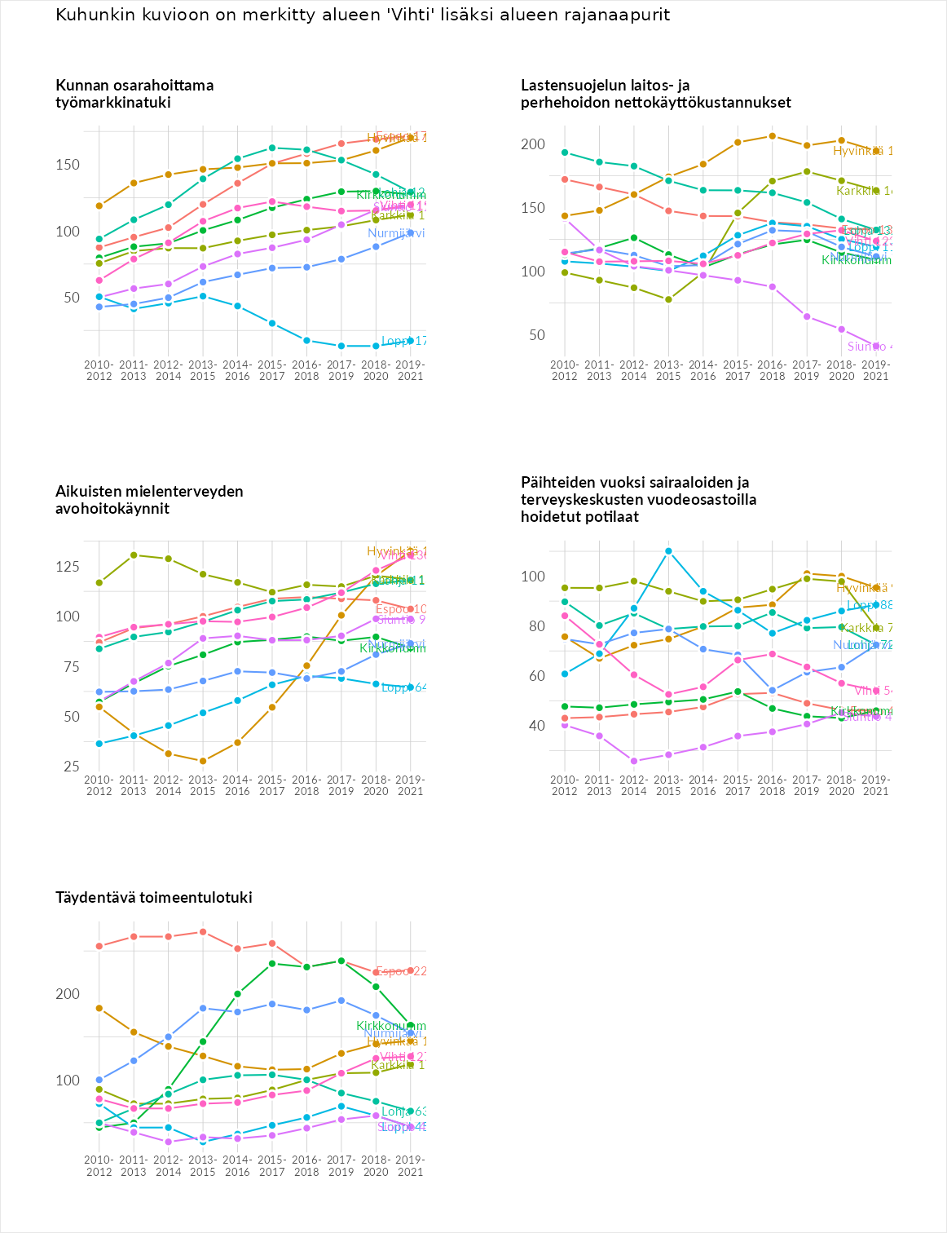

Postinumeroaluekohtaiset tiedot
aluekoodi | aluenimi | Kokonaislukema | Alimpaan tuloluokkaan kuuluvat taloudet | Alimpaan tuloluokkaan kuuluvat täysi-ikäiset | Työttömät | Peruskoulutuksen omaavat
03320 | Selki | 85.5 | 65.9 | 81.4 | 112.7 | 82.1
03400 | Vihti Kirkonkylä | 81.5 | 70.5 | 77.5 | 85.5 | 92.6
03100 | Nummela | 79.8 | 76.1 | 65.4 | 86.6 | 91.2
03790 | Vihtijärvi | 71.1 | 51.4 | 72.8 | 62.8 | 97.3
03300 | Otalampi | 69.6 | 44.3 | 70.3 | 74.4 | 89.3
03220 | Tervalampi | 68.1 | 44.5 | 70.1 | 70.9 | 87.0
03430 | Jokikunta | 67.7 | 54.0 | 77.7 | 65.4 | 73.6
03150 | Huhmari | 63.5 | 37.3 | 72.4 | 63.5 | 80.6
03250 | Ojakkala | 61.6 | 37.2 | 67.0 | 59.6 | 82.4
